**东南大学电工电子实验中心**

**实 验 报 告**

**课程名称： 模拟电子电路实验**

**比较器电路实验研究**

**实验名称： 比较器电路实验研究**

院 （系）： 自动化 专 业： 自动化

姓 名： 邹滨阳 学 号： 08022305

实 验 室: 金智楼电子技术4室105 实验组别： 无

同组人员： 无 实验时间：2024年5月9日

**评定成绩： 审阅教师：**

# 比较器电路实验研究

1. **实验目的**

(1) 熟悉比较器的电路结构与工作原理;

(2)掌握比较器的电路设计方法;

(3)掌握比较器的电路特性及测量方法;

(4)理解不同比较器的应用场合。

1. **实验原理（主要写用到的的理论知识点，不要长篇大论）**

电压比较器是一种电路，用于将输入电压与参考电压进行比较，以确定其大小关系。理想情况下，运放具有无穷大的开环增益，因此只要输入的非反向端和反向端电压不相等，输出就会处于两种状态之一。这种输出状态可以对应数字电路中的高低逻辑状态，因此电压比较器可用作模拟信号转换为数字信号的接口电路，也就是一种模/数转换器。比较器一般分为简单比较器、窗口比较器和施密特比较器等几种形式。

简单比较器分为同相输入和反相输入两种形式。同相简单比较器的工作原理是根据输入信号与参考电压的大小关系，通过运算放大器输出相应的高或低电平。而反相简单比较器通过稳压二极管电路实现输出电压的稳定，输出与输入信号大小的关系决定了输出电平。

窗口比较器解决了简单比较器在转换时间和抗干扰能力方面的问题。它通过设置上下门限电压来确定一个范围，只有在输入信号超出这个范围时才会产生输出。这种比较器具有迟滞特性，能够更快速地响应输入信号的变化，并且对于噪声和干扰具有一定的抵抗能力。

施密特比较器是一种特殊的比较器，具有迟滞回线，因此也称为迟滞比较器。它通过引入正反馈来加速输出的跳变，并且具有两个翻转点，即上门限和下门限电压，这种特性提高了其抗干扰能力。

普通运放和专用比较器都存在灵敏度区和转换速度的限制。在选择比较器时，需要根据具体的应用需求来确定所需的性能指标，如转换速度和抗干扰能力。对于速度要求较高的应用场景，需选择专用的集成比较器。窗体顶端

1. **预习思考：**
2. 完成对反向简单比较器的仿真实验

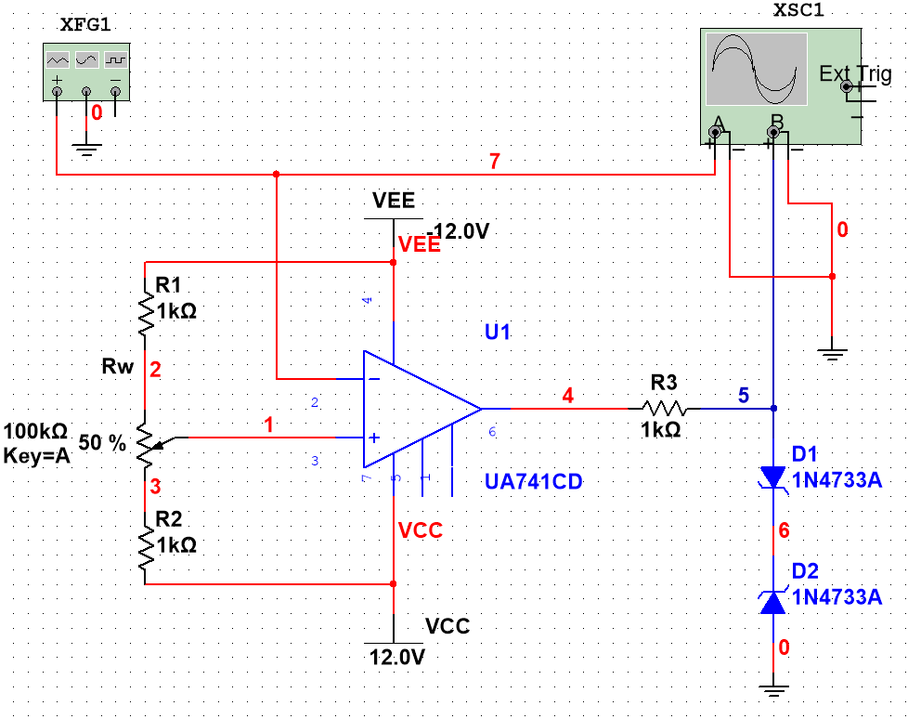 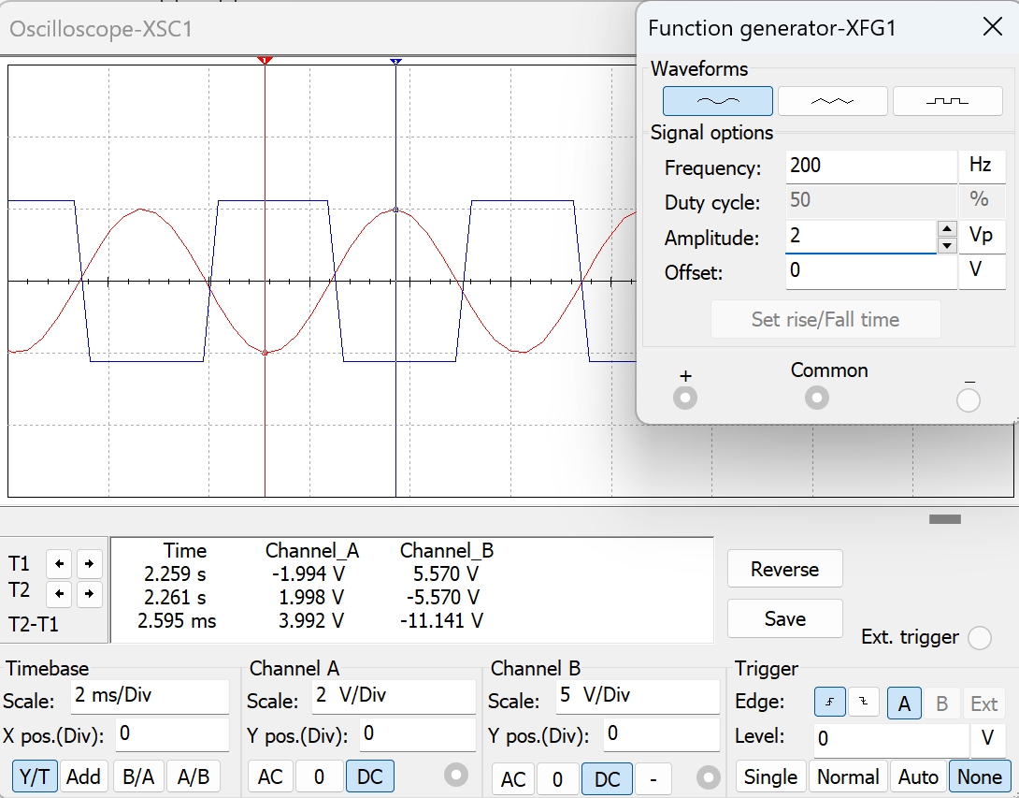

因为我们的电位器调整到的是中点，所以是一共过零比较器，当正弦波通过零点时使得输出翻转，由图可得我们的图像符合要求

1. 波形的变换作用

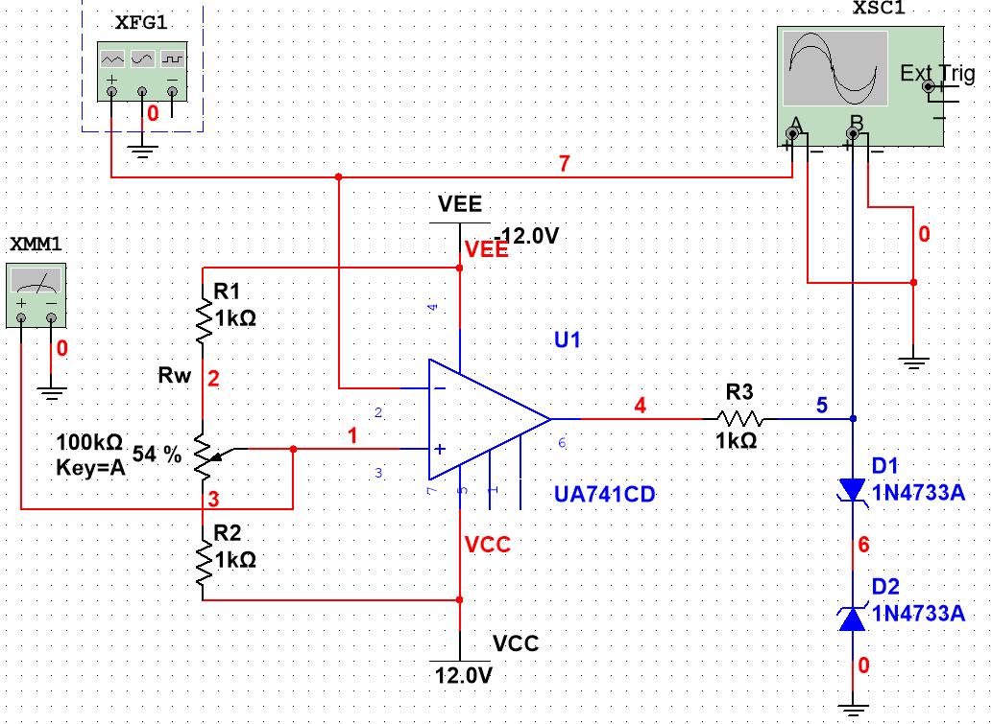

UREF=-1时波形和电压传输特性如下可以看到基本是在通过Ui=-1时发生跳变的

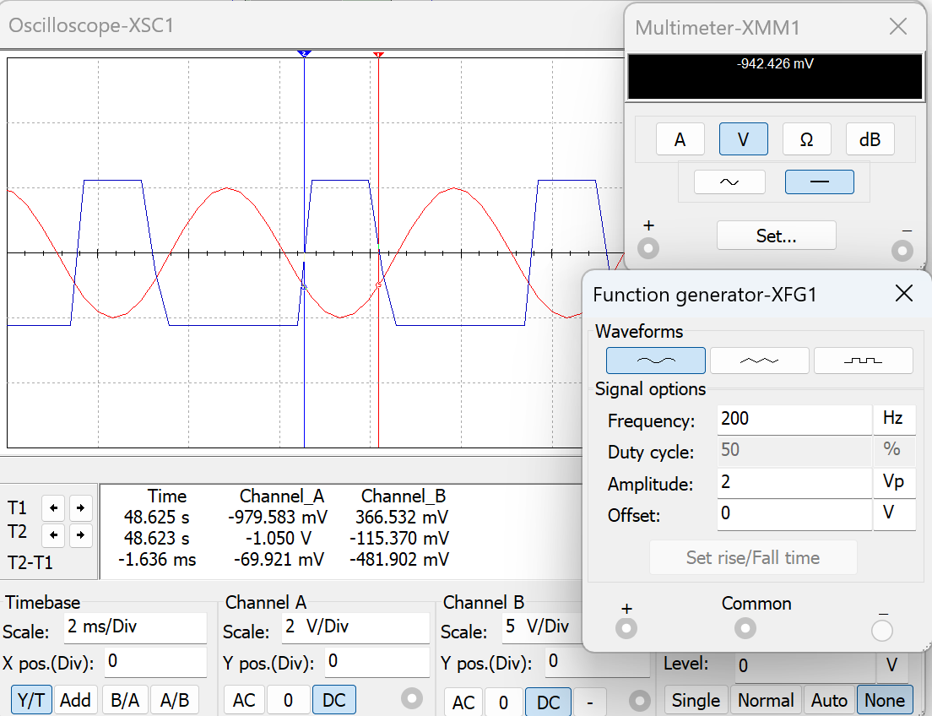 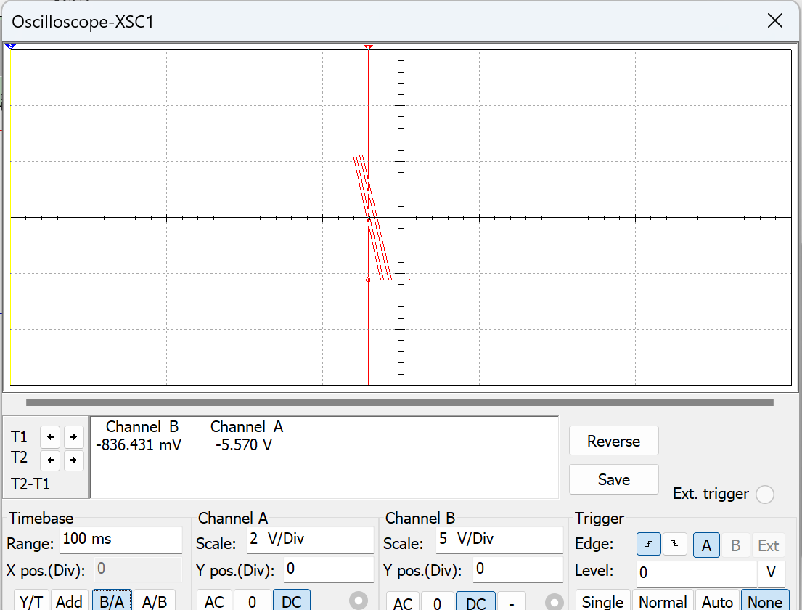

UREF=0时波形和电压传输特性如下可以看到基本是在通过Ui=0时发生跳变的

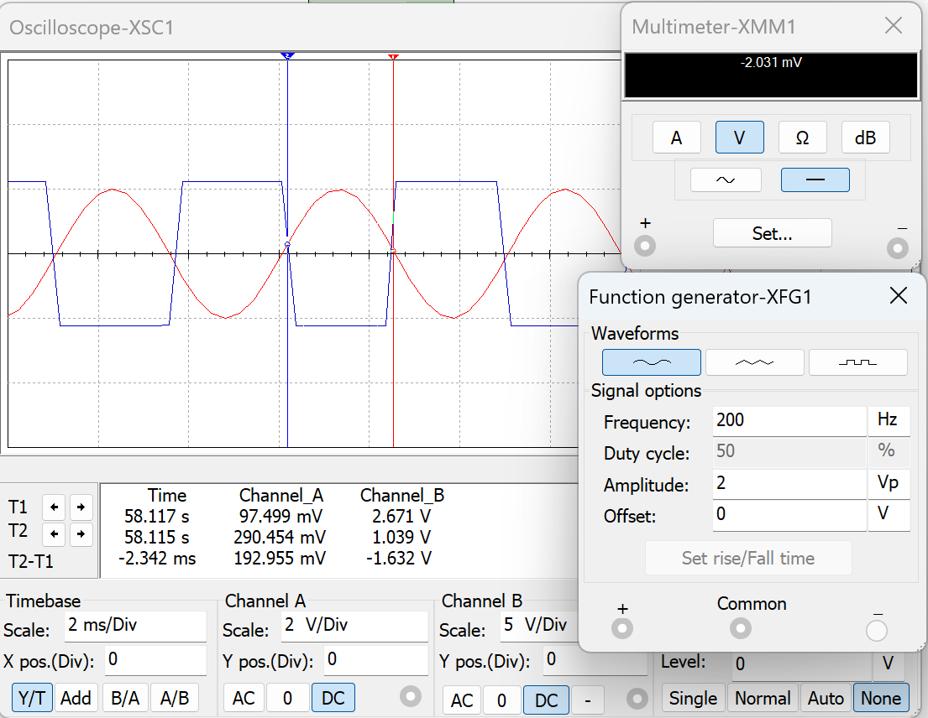 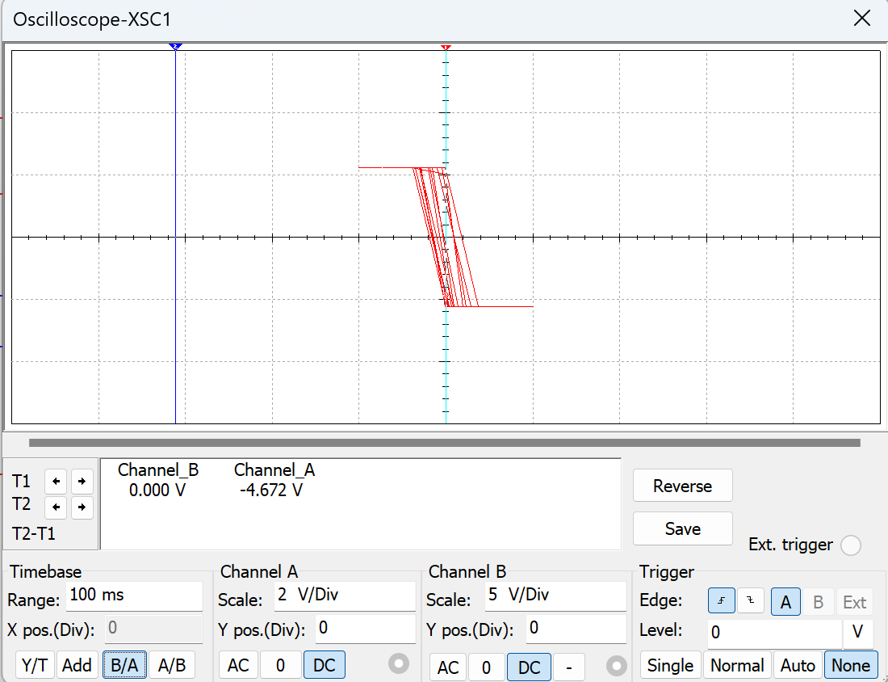

UREF=1时波形和电压传输特性如下可以看到基本是在通过Ui=1时发生跳变的

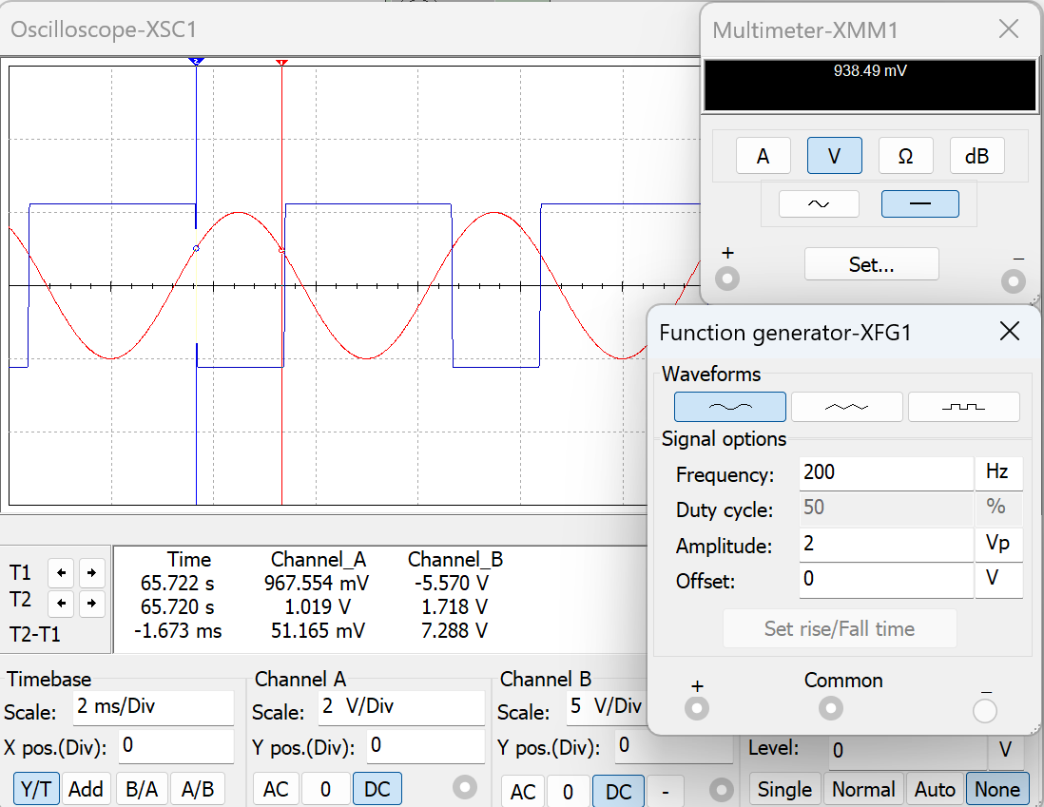 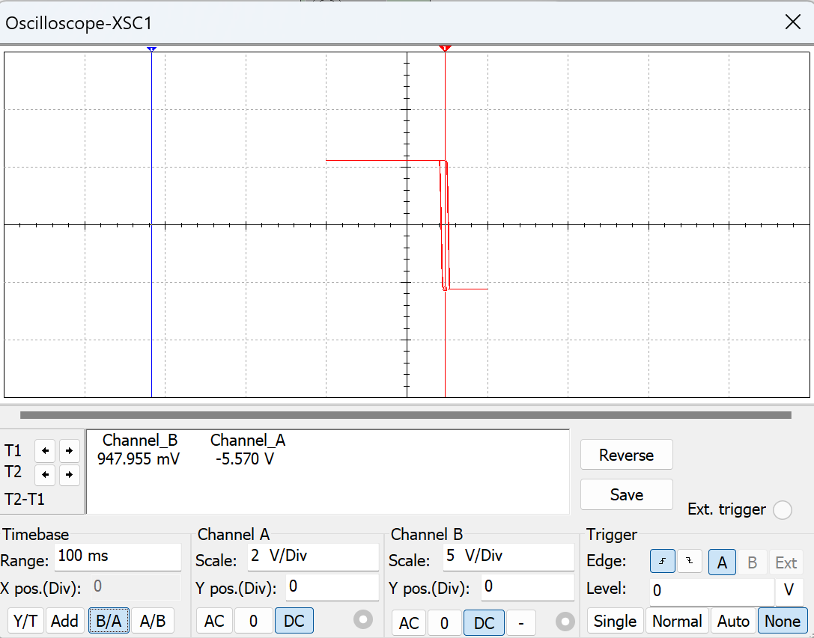

1. 比较器特性研究

UREF=-1时f=2kHz

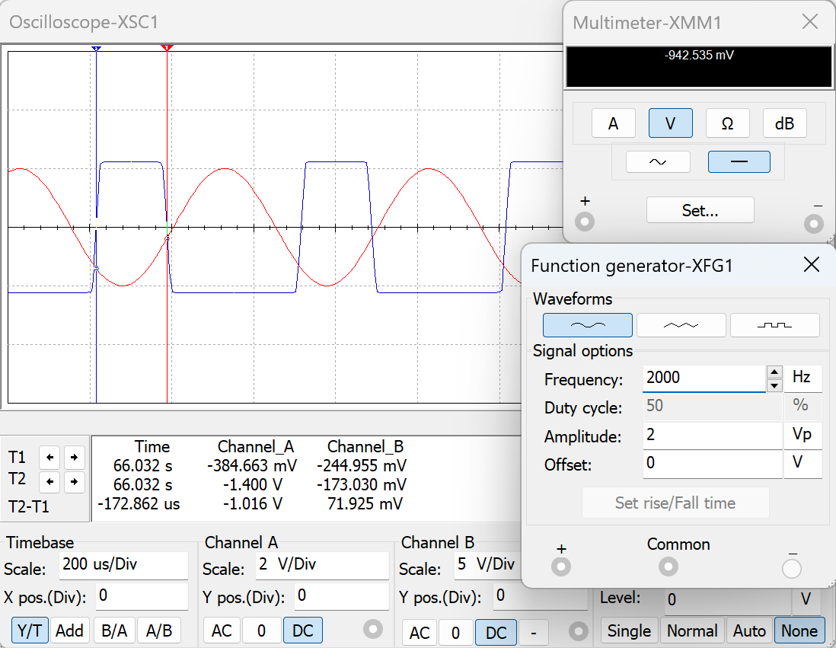 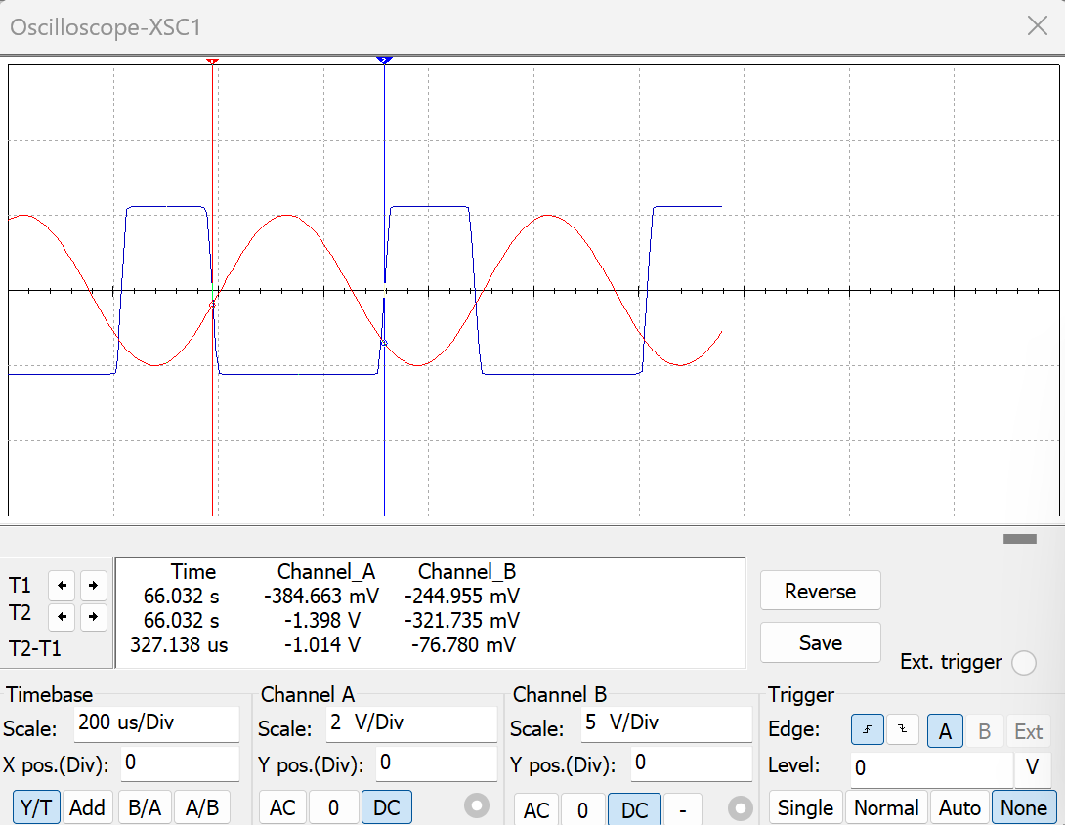

UREF=0时f=2kHz

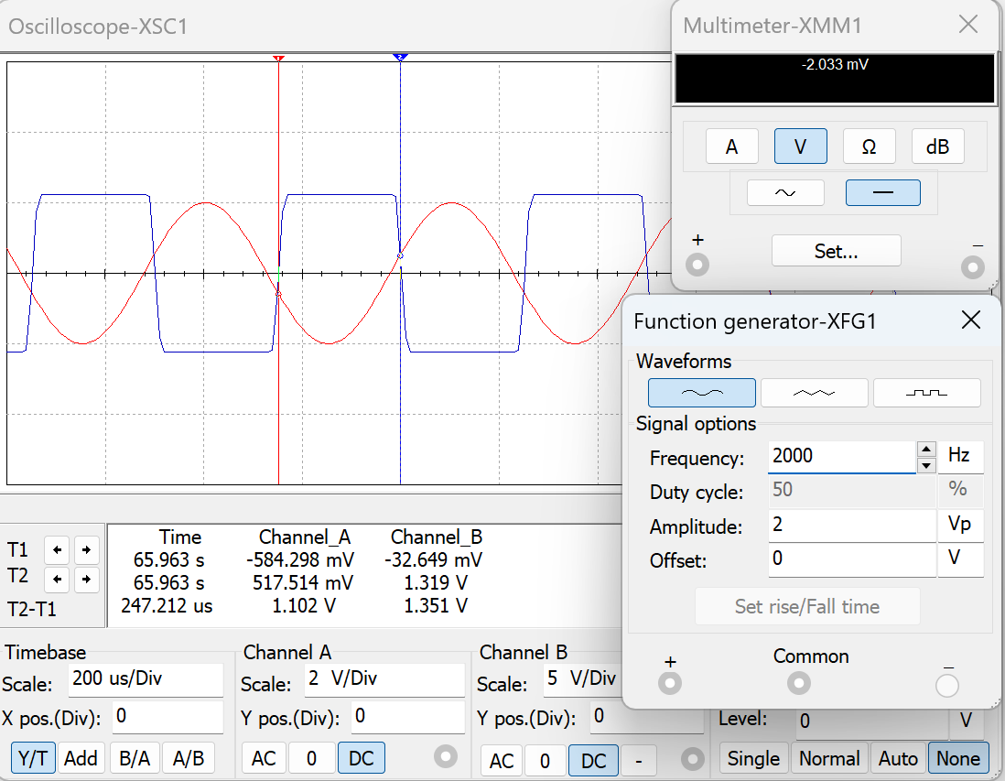 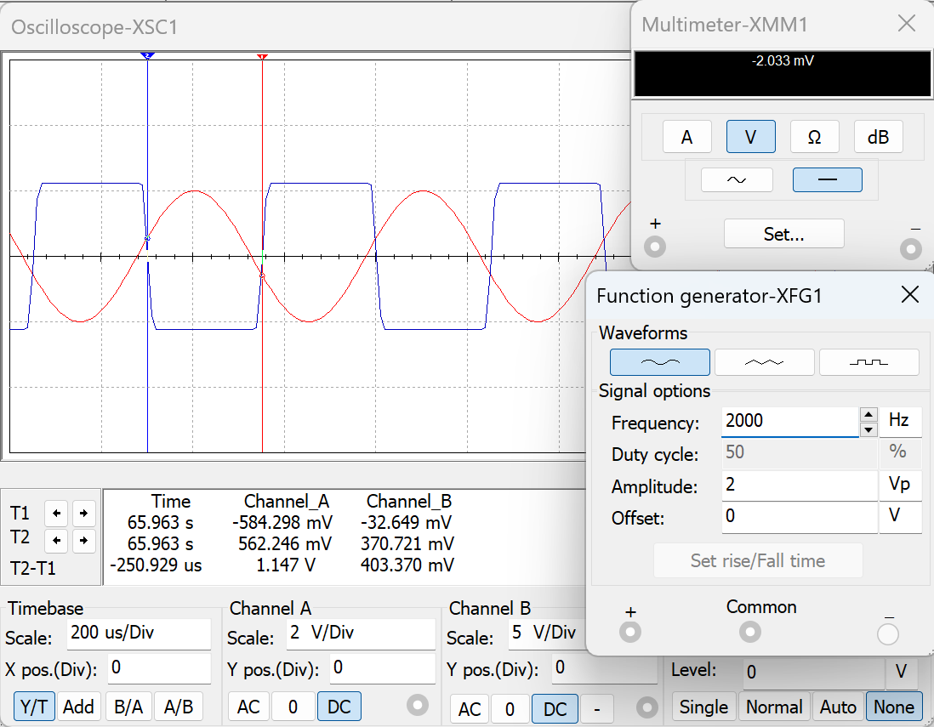

UREF=1时f=2kHz

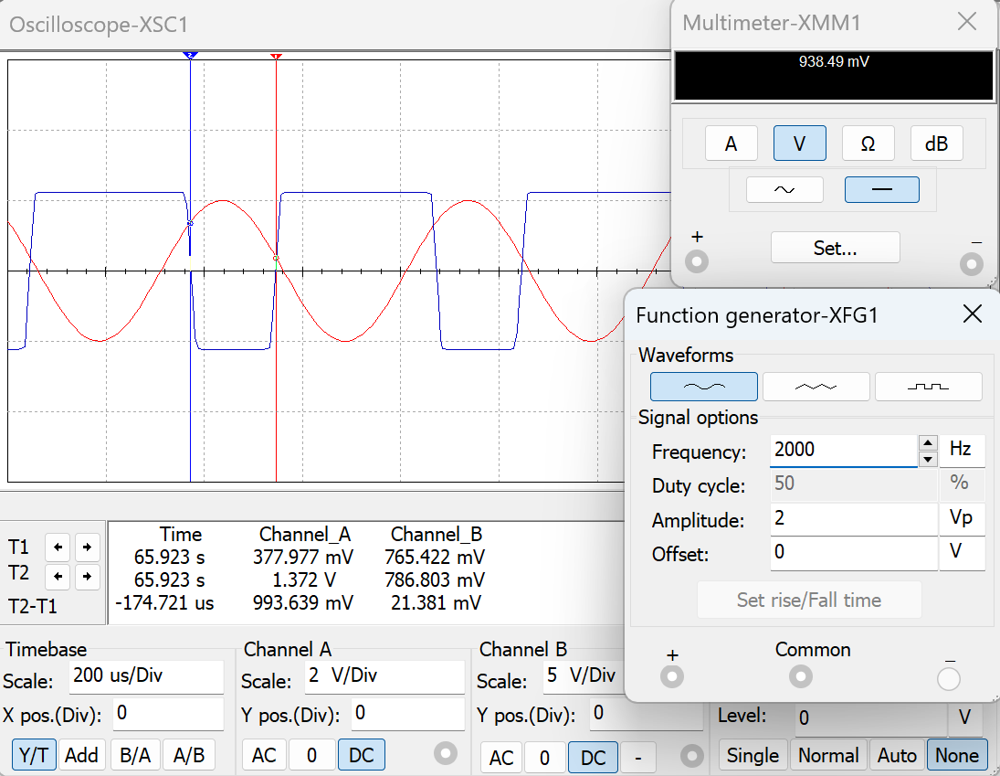 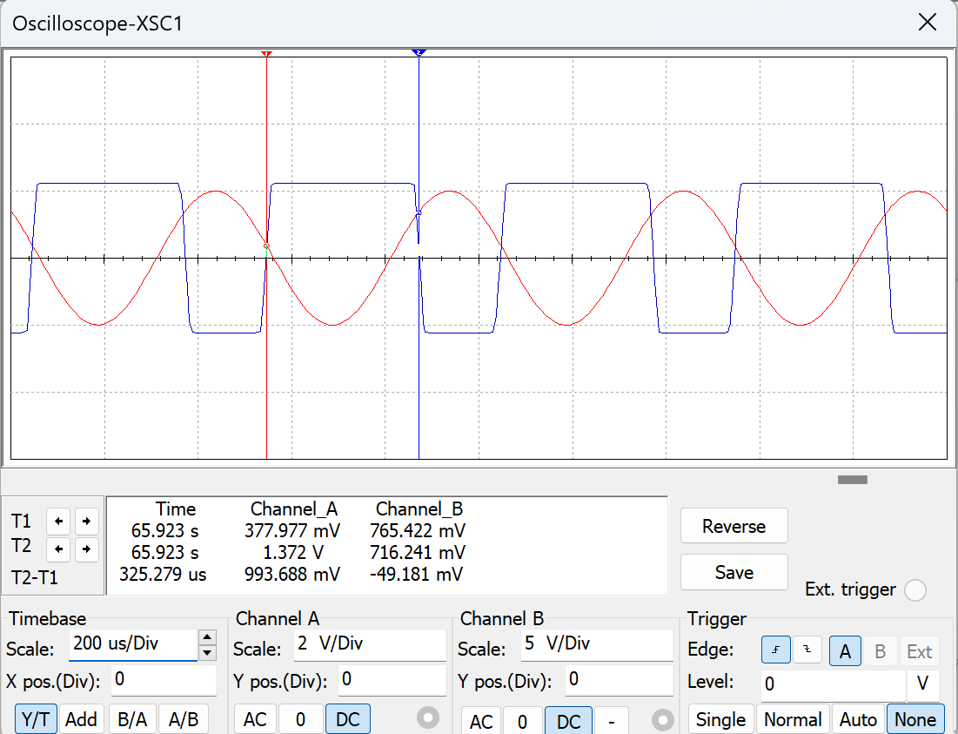

1. 同向施密特比较器设计

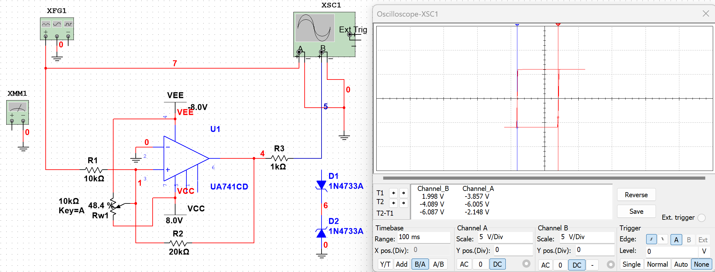

完成对施密特比较器的设计及仿真并且测量其的电压传输特性如上图

完成对不同频率正弦波输入分别为200Hz，2000Hz，20kHz

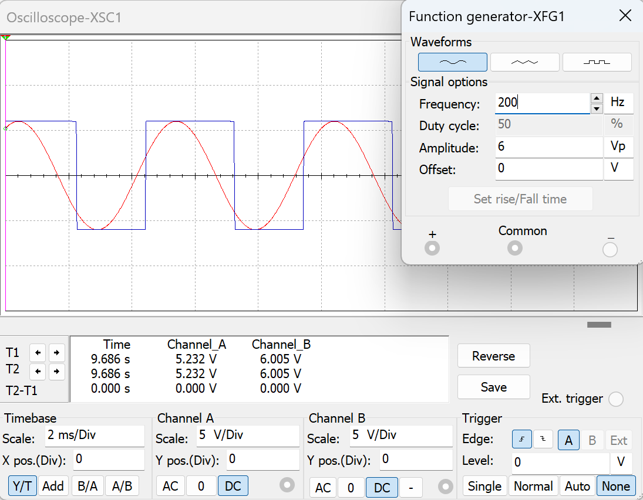 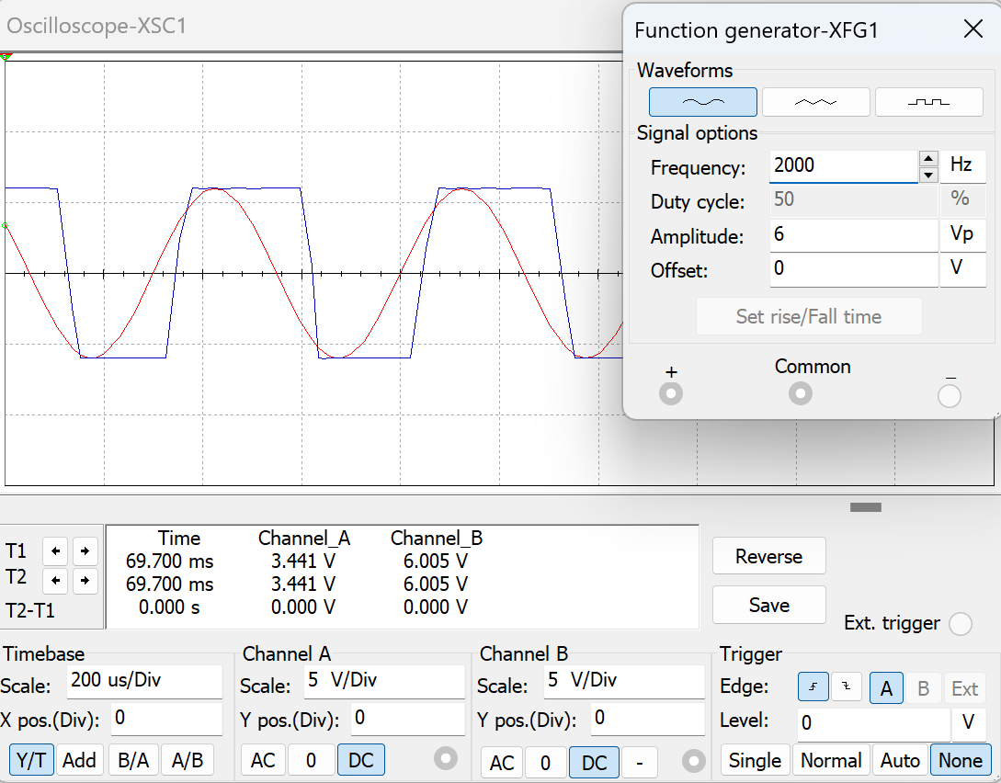

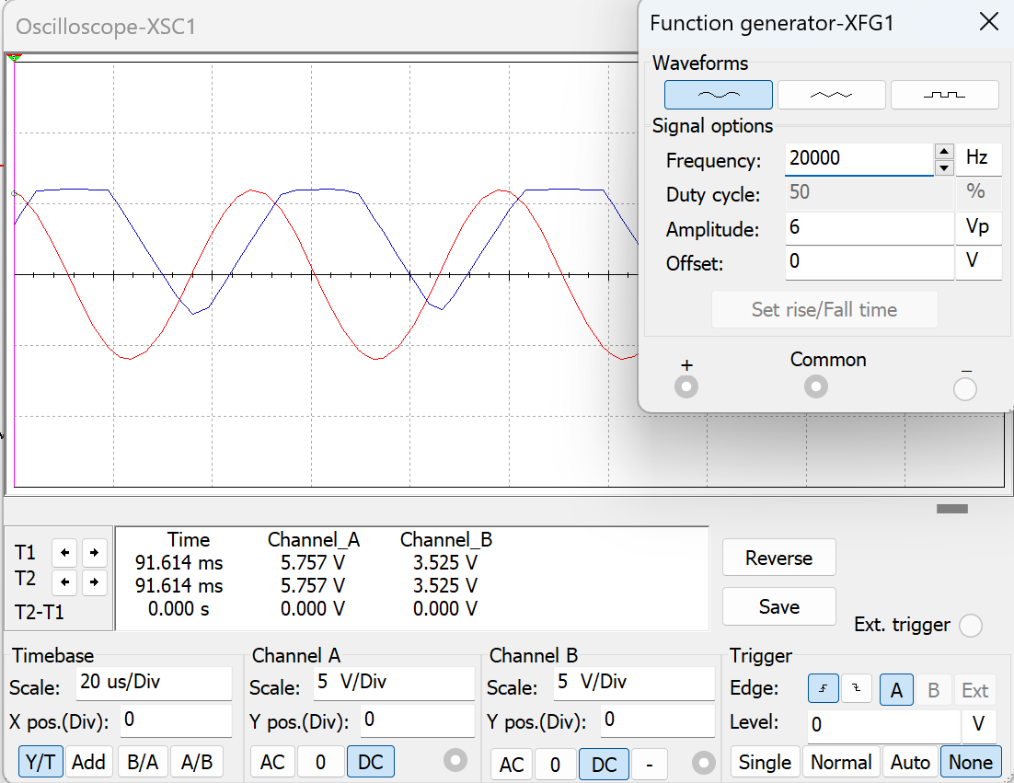

中心电压可以通过调整Rw来实现，而回差需要通过调整R1/R2来实现

1. **实验内容**

1，反向简单比较器

预搭

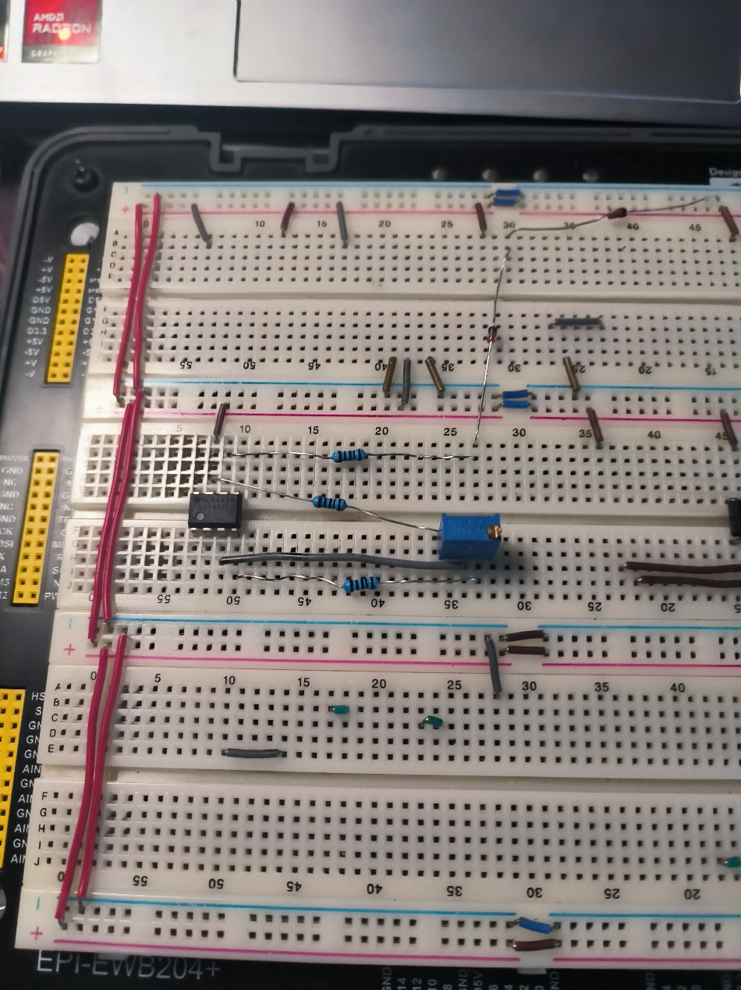

波形的变换作用

|  |  |  |  |
| --- | --- | --- | --- |
| UREF(V)(f=2kHz) | -1 | 0 | 1 |
| 高电平持续时间 |  |  |  |
| 低电平持续时间 |  |  |  |
|  |  |  |  |
| 传输特性 |  |  |  |

频率变化的影响

|  |  |  |  |
| --- | --- | --- | --- |
| f （UREF=0V） | 200Hz | 2kHz | 20kHz |
| 高电平持续时间 |  |  |  |
| 低电平持续时间 |  |  |  |
|  |  |  |  |
| 传输特性 |  |  |  |

2，同向施密特比较器

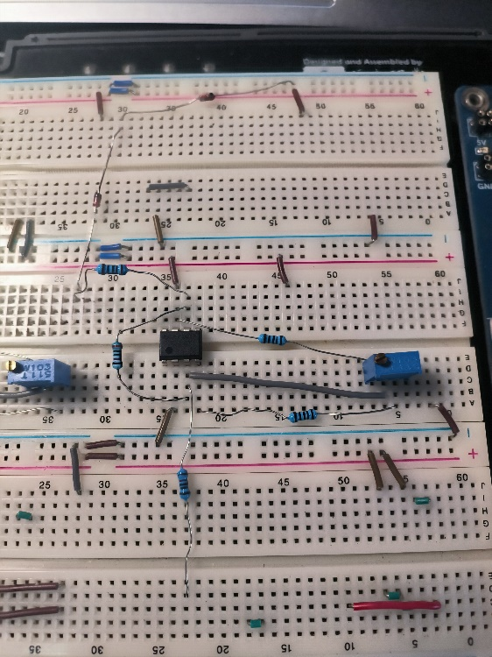

电压传输特性测量：

完成对不同频率正弦波输入分别为200Hz，2000Hz，20kHz

|  |  |  |  |
| --- | --- | --- | --- |
| f | 200Hz | 2kHz | 20kHz |
| 高电平持续时间 |  |  |  |
| 低电平持续时间 |  |  |  |
|  |  |  |  |
| 传输特性 |  |  |  |

调整中心电压

1. **实验总结**
2. **实验建议（欢迎大家提出宝贵意见）**